รายงานการปฏิบัติราชการประจำเดือน พฤศจิกายน 2566
สภ.สวนผึ้ง ภ.จว.ราชบุรี
งานป้องกันปราบปราม
ผลการปฏิบัติของงานป้องกันปราบปราม เกี่ยวกับการออกตรวจพื้นที่รับผิดชอบ พื้นที่เสี่ยงภัยที่จะก่อให้เกิดภัยอาชญากรรม ในช่วงเดือน พ.ย. 2566 เจ้าหน้าที่ตำรวจชุดสายตรวจรถยนต์ 20 โดย ร.ต.ท.กิจ คงเปี่ยม รอง สว(ป) สภ.สวนผึ้ง พร้อมกับ สายตรวจรถจักรยานยนต์ ด.ต.จำนงค์ นิ่มทอง ผบ.หมู่(ป) สภ.สวนผึ้ง เข้าเวรผลัด เช้า ตั้งแต่เวลา 08.00 – 20.00 น. ได้ตรวจพื้นที่เสี่ยงต่อการเกิดอาชญากรรม เช่น ธนาคารร้านทอง ร้านสะดวกซื้อ โรงรับจำนำ และ สถานศึกษา สถานที่ราชการ เพื่อเป็นการสร้างความปลอดภัยให้กับประชาชน และ นักท่องเที่ยว และสร้างการปรากฏตัวต่อหน้าสาธารณะไม่ให้มีคววามเสี่ยงต่อการเกิดอาชญากรรมในพื้นที่ดังกล่าว

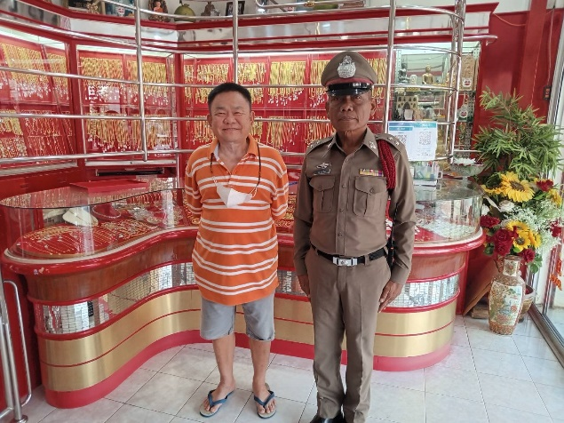
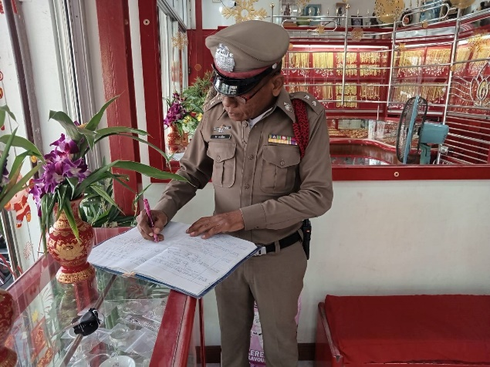

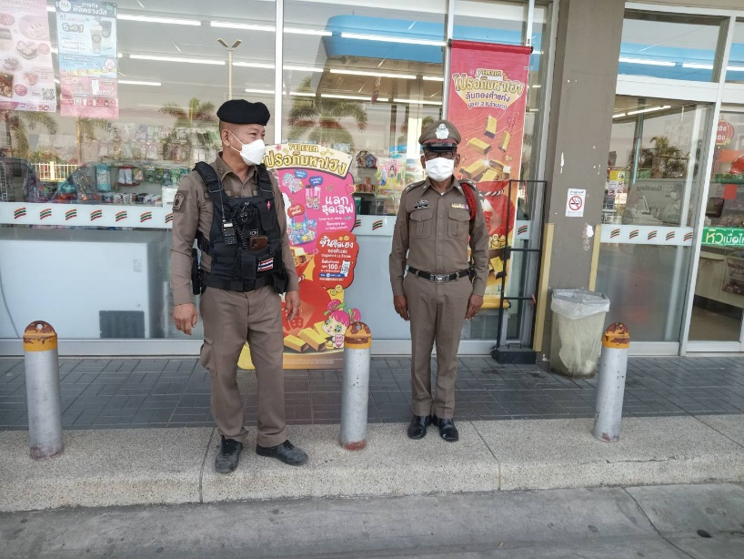

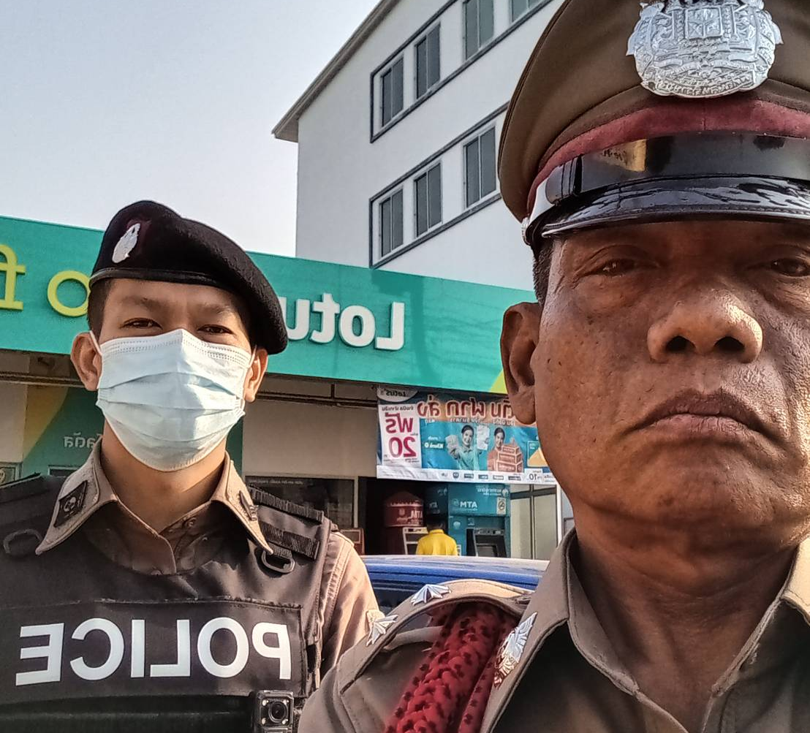
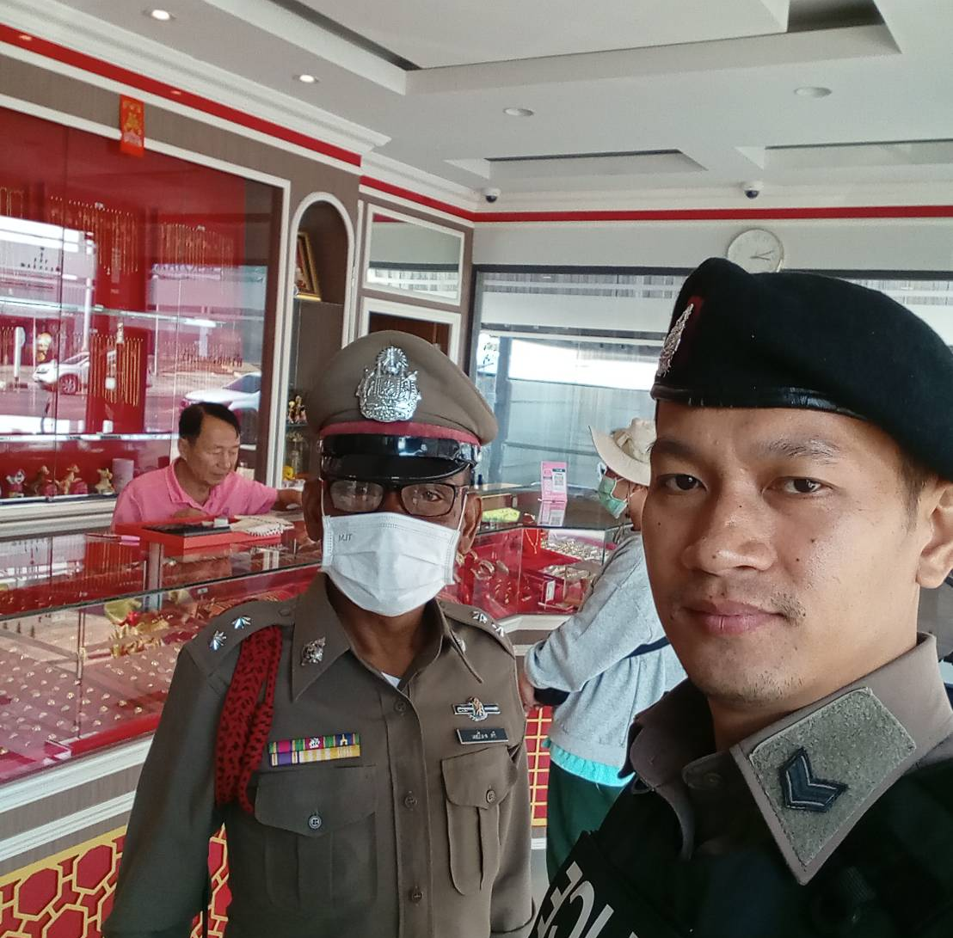

ผลการปฏิบัติของงานป้องกันปราบปราม เกี่ยวกับการออกตรวจพื้นที่รับผิดชอบ พื้นที่เสี่ยงภัยที่จะก่อให้เกิดภัยอาชญากรรม ในช่วงเดือน พ.ย. 2566 เจ้าหน้าที่ตำรวจชุดสายตรวจตำบลท่าเคย ด.ต.สมเด็จ ยิ้มเขียว ผบ.หมู่ (สส.) สภ.สวนผึ้ง ได้ตรวจพื้นที่เสี่ยงต่อการเกิดอาชญากรรม เช่น ธนาคารร้านทอง ร้านสะดวกซื้อ โรงรับจำนำ และ สถานศึกษา สถานที่ราชการ เพื่อเป็นการสร้างความปลอดภัยให้กับประชาชน และ นักท่องเที่ยว และสร้างการปรากฏตัวต่อหน้าสาธารณะไม่ให้มีคววามเสี่ยงต่อการเกิดอาชญากรรมในพื้นที่ดังกล่าว
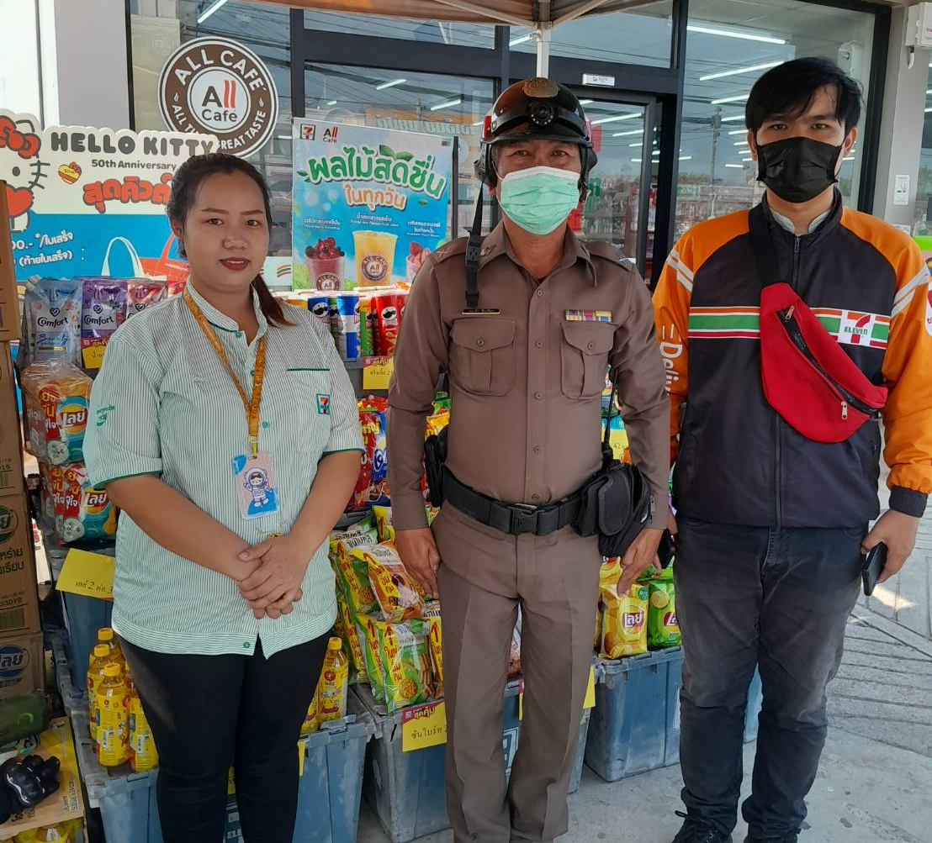
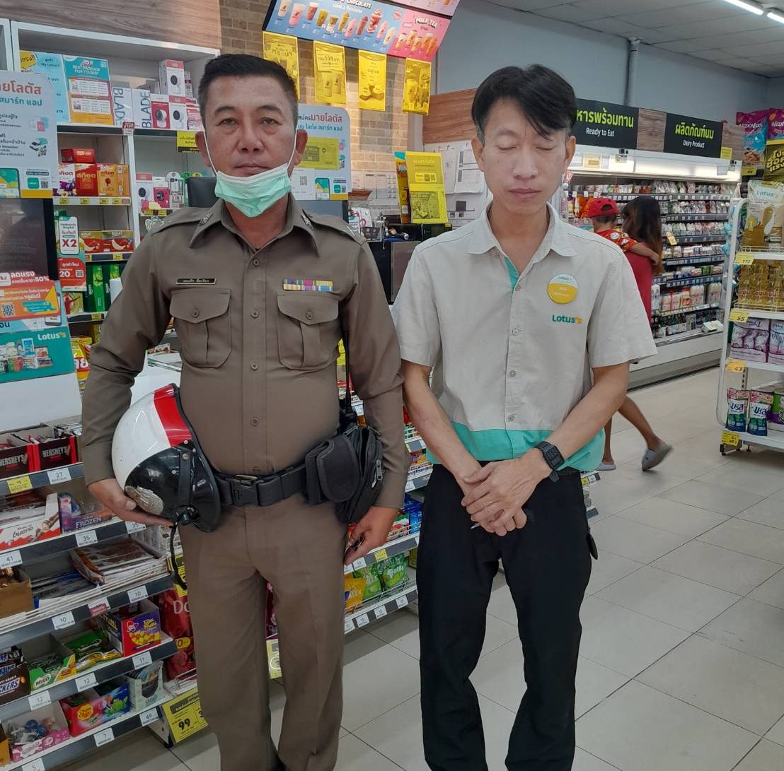

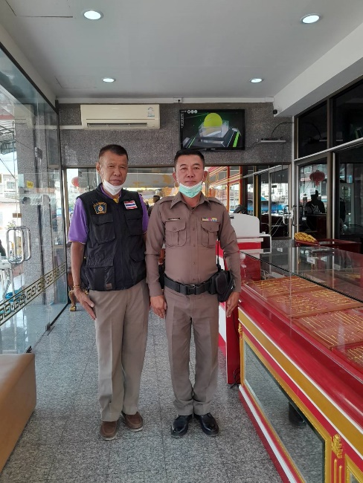
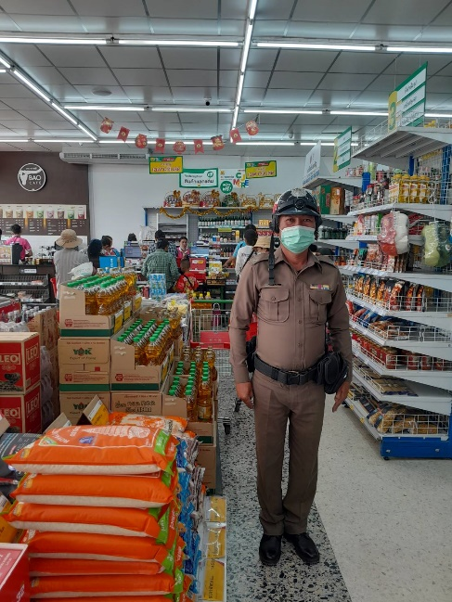

ผลการปฏิบัติของงานป้องกันปราบปราม เกี่ยวกับการเข้าระงับเหตุและการบำบัดทุกข์บำรุงสุขให้แก่ประชาชน ในกรณีที่ได้รับขอให้การช่วยเหลือ ด้านต่าง ๆ ในช่วงเดือน พ.ย. 2566 เจ้าหน้าที่ตำรวจชุดสายตรวจสวนผึ้ง (บ้านห้วยผาก) ด.ต.ทนงศักดิ์ ทองสลับล้วน ผบ.หมู่(ป).สภ.สวนผึ้ง ได้รับแจ้งเหตุขอความช่วยเหลือลูกชายอาละวาด ทำลายทรัพย์สินเสียหาย เจ้าหน้าที่ตำรวจสายตรวจห้วยผาก จึงได้รีบเดินทางไปที่เกิดเหตุ สถานที่เกิดเหตุ บ้านเลขที่ 74/พ ม.7 ตำบลสวนผึ้ง อำเภอสวนผึ้ง จังหวัดราชบุรี ผลการตรวจสอบ ไกล่เกลี่ยให้สงบสติลงเรียบร้อย


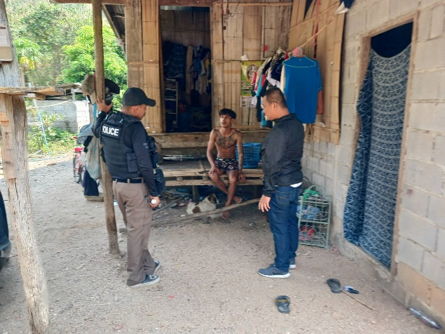

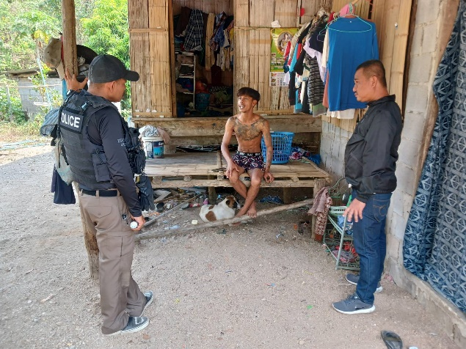

เจ้าหน้าที่ตำรวจชุดสายตรวจตำบลท่าเคย (บ้านชัฎป่าหวาย) ด.ต.จินดา อัยลา ผบ.หมู่(ป).สภ.สวนผึ้ง และ ด.ต.สมเด็จ ยิ้มเขียว ผบ.หมู่(สส.) สภ.สวนผึ้ง ได้รับแจ้งเหตุขอความช่วยเหลือ มาช่วยจับงูข้างบ่อน้ำ ม.7 ตำบลท่าเคย จึงได้เดินทางไปให้การช่วยเหลือพร้อมกับ อส.ตร. เข้าไปตรวจสอบและประสานกู้ชีพ อบต.ท่าเคย ช่วยกันจับงูปล่อยคืนสู่ธรรมชาติเรียบร้อย

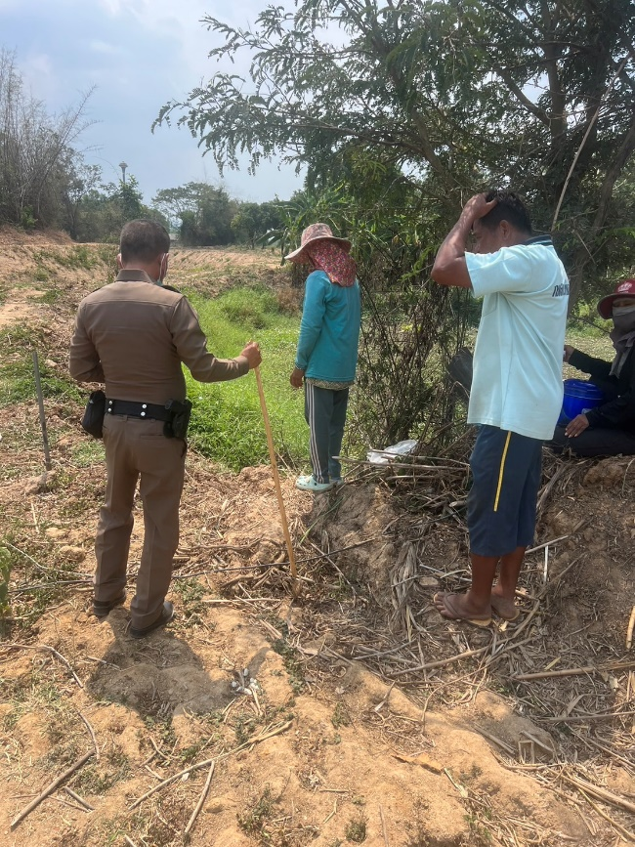
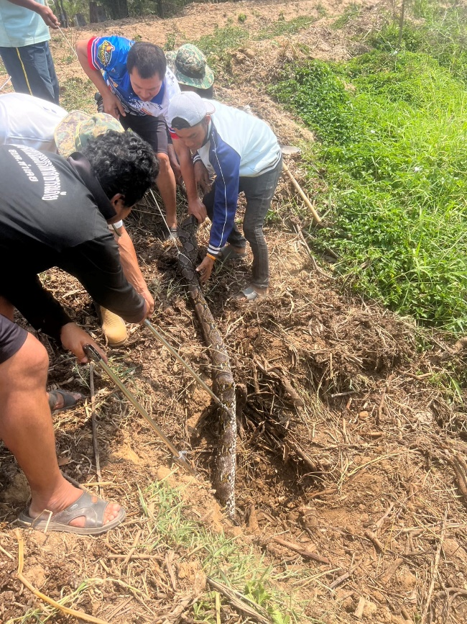

เจ้าหน้าที่ตำรวจชุดสายตรวจตำบลท่าเคย (บ้านชัฎป่าหวาย) ด.ต.จินดา อัยลา ผบ.หมู่(ป).สภ.สวนผึ้ง และ ด.ต.สมเด็จ ยิ้มเขียว ผบ.หมู่(สส.) สภ.สวนผึ้ง ได้รับแจ้งจากพลเมืองดี กลุ่มวัยรุ่นก่อความเดือดร้อนรำคาญ จอดรถจักรยายนต์ แล้วส่งเสียงดังรบกวน หน้าปะปาสวนผึ้ง ตำบลท่าเคย พื้นที่รับผิดชอบ สายตรวจตำบลท่าเคย (บ้านชัฎป่าหวาย) จึงไปตรวจสอบ ไม่พบกลุ่มวัยรุ่นดังกล่าวได้ให้คำแนะนำให้กับผู้แจ้งกรณีเกิดเหตุครั้งต่อไป
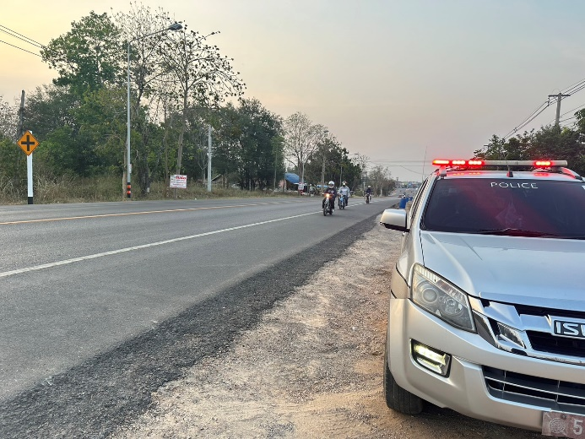
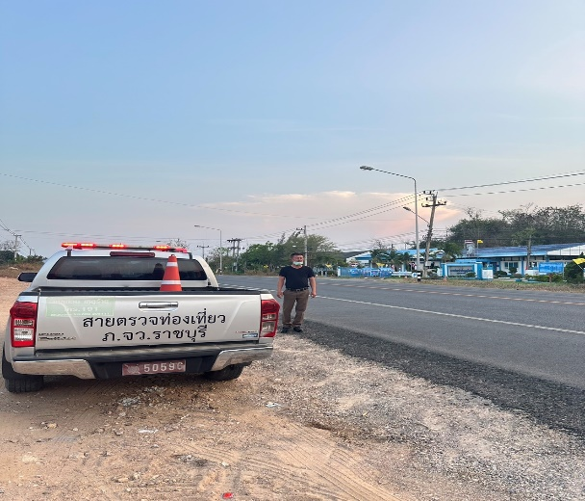

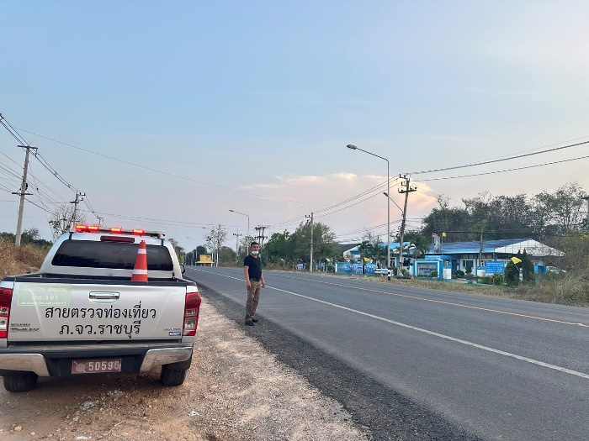
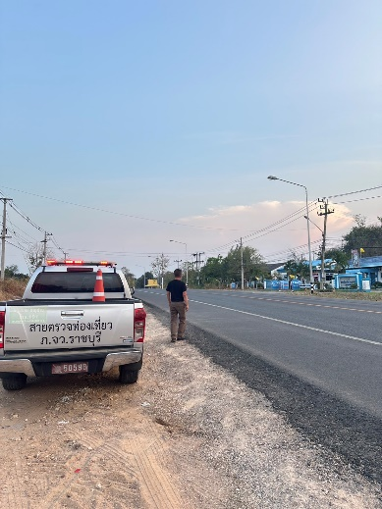

ผลการปฏิบัติของงานป้องกันปราบปราม เกี่ยวกับการออกตรวจพื้นที่รับผิดชอบ เพื่ออำนวยความสะดวกและรักษาความปลอดภัยให้กับนักท่องเที่ยว ในสถานที่ท่องเที่ยวต่าง ๆ ในพื้นที่รับผิดชอบของ สภ.สวนผึ้ง ในช่วงเดือน พ.ย. 2566 เจ้าหน้าที่ตำรวจรถยนต์ และ รถจักรยานยนต์ นำโดย ร.ต.ต.อุดม ศิริบุญขจร รอง สว(ป) สภ.สวนผึ้ง ส.ต.ต.ธนวัฒน์ คำปรีชา ผบ.หมู่(ป) สภ.สวนผึ้ง พร้อมคู่ตรวจ ได้ออกตรวจตามสถานที่ท่องเที่ยว เช่น ตลาดโอ๊ะป่อย , บ้านมอญห้วยน้ำใส และ น้ำตกเก้าชั้น เพื่ออำนวยความสะดวกและดูแลความปลอดภัย
